ОТЧЕТ
«Об организации проведение с преподавателями образовательных организаций профилактических мероприятий, приуроченных к трагическому событию, где 20 апреля 1999 года произошло массовое убийство в «Колумбайнской школе» «Колумбайн» (штат Колорадо, США).
В целях недопущения возможных насильственных акций(криминальные угрозы экстремизма и терроризма, физическое и психическое насилие, межэтнические конфликты, аддиктивное поведение обучающихся), а также принимая во внимание тот факт, что в апреле 2019 года прошла 20-я годовщина со дня расстрела учеников и преподавателей школы «Колумбайн» (штат Колорадо, США) МКУ «Отдел образования» МР «Тарумовский район» РД предоставляет следующую информацию.
15.05. 2019г по 18.05.2019г .в ОУ МР «Тарумовский район» РД были организованы встречи учащихся школ и педагогов с инспекторами ПДН, и с имамами мечетов по теме: «Смысл жизни», проведены профилактические мероприятия, приуроченные трагическому событию: «Источники опасности для человека», «Случаи возникновения чрезвычайных ситуаций», «Как не стать жертвой теракта?», «Правила поведения при возникновении террористического акта».
Беседы проходили в форме доверительного разговора о смысле жизни, о важности правильного выбора и ответственного поведения. Обучающимся разъяснен смысл таких понятий как правонарушение. Преступление, неправомерное поведение.
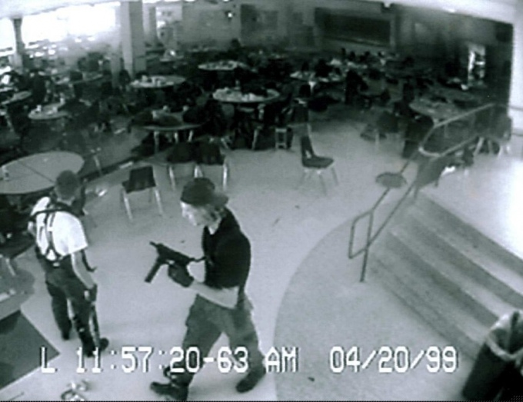
В ходе встреч были отражены правовые вопросы, вопросы нравственности, разъяснены последствия антиобщественного поведения.
А также в ОУ района в 9-11 классах прошел информационный классный час «Подростковая жестокость и агрессия: конфликты между группой и личностью». Классный час проводился в форме круглого стола, где подростки обсуждали представленный материал, высказывали свою точку зрения и отношение к проблеме, приводили примеры из собственного опыта.

МКОУ «Таловская СОШ»

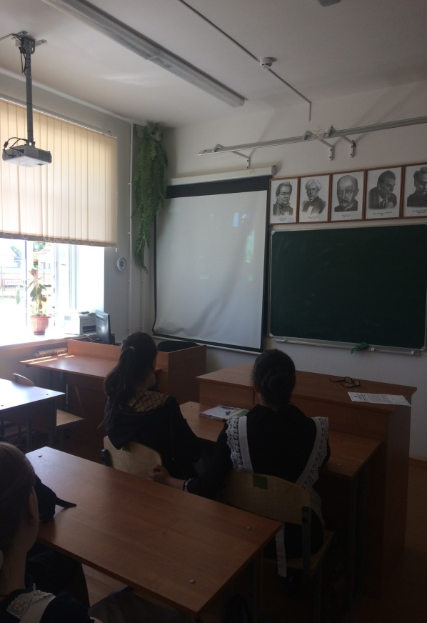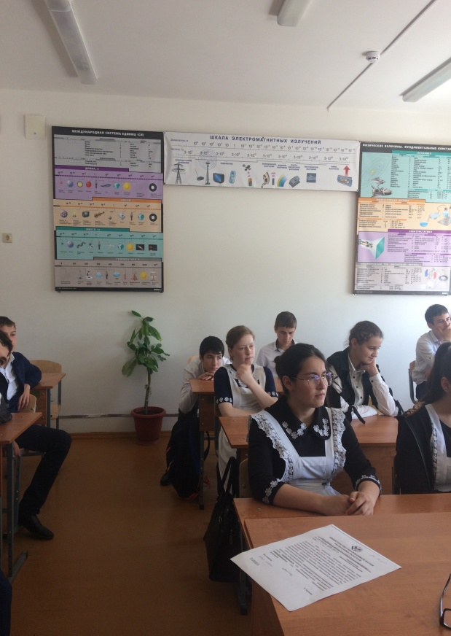

МКОУ «Иммунная ООШ»
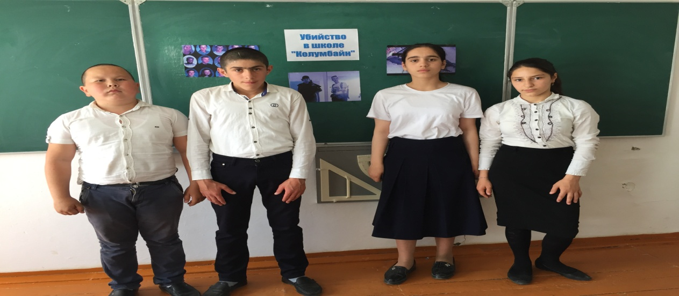
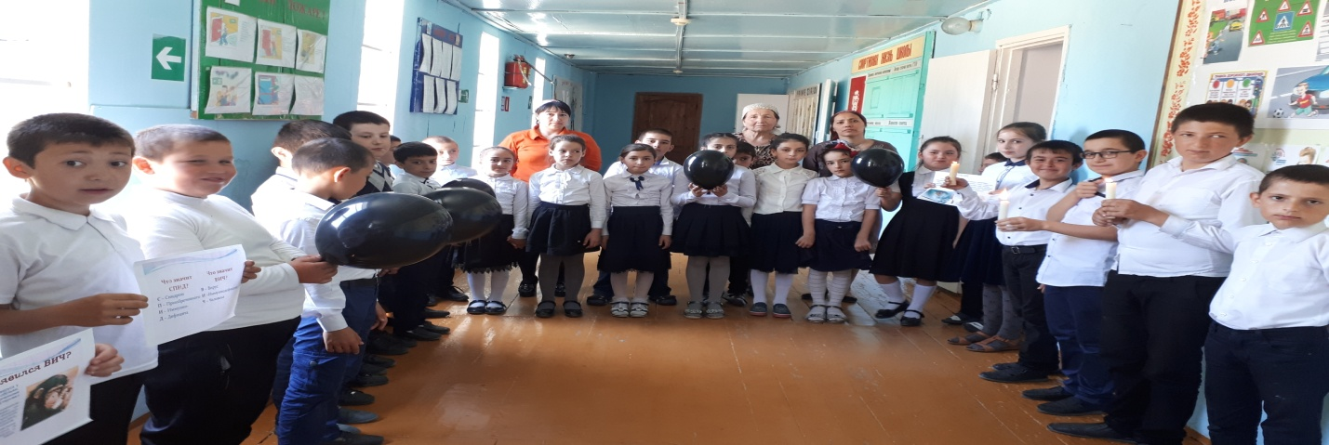

Методист Абдурагимов Р.

